Отдел образования администрации города Енакиево
Муниципальное Бюджетное Общеобразовательное Учреждение
«Лицей Информационных Технологий города Енакиево»

Всероссийский конкурс юных исследователей окружающей среды «Открытия 2030»

Номинация: «Юные исследователи»

«Изучение причин вынужденной миграции ушастых сов в городе Енакиево»

Работу выполнил: Феклушин Даниил
ученик 8-А класса
МБОУ «ЛИТ г. Енакиево»

Научный руководитель: Марченко Юлия Витальевна
учитель химии и биологии
МБОУ «ЛИТ г. Енакиево»

ДНР, Енакиево 2023
СОДЕРЖАНИЕ

Введение................................................................................................... 3
1. Обзор литературы................................................................................ 4
1.1 Миграция птиц: ее виды и причины................................................ 4
1.2 Причины вынужденной миграции хищных птиц в мегаполисы... 8
2. Практическая часть.............................................................................. 12
2.1 Морфо-биологическое положение ушастой совы.......................... 12
2.2. Ушастая сова в нашем городе......................................................... 16
Вывод........................................................................................................ 20
Список использованной литературы..................................................... 22
Приложения............................................................................................. 23

Введение
Цель работы: изучение причин вынужденной миграции ушастых сов в городе Енакиево. Задачи работы:
- поиск и обзор литературы с целью изучения понятия «миграция птиц», изучение основных причин миграции птиц на нашей планете;
- поиск и обзор литературы с целью изучения морфо-биологического положения совы ушастой;
- поиск и обзор литературы с целью изучения причин вынужденной миграции хищных птиц в мегаполисы, в т.ч. ушастой совы;
- выбор методов проведения исследований;
- проведение исследований и статистическая обработка данных;
- обобщение полученных результатов и формулирование вывода.
Актуальность данного исследования стала в последнее десятилетия очень остро, проблема вынужденной миграции хищных птиц в мегаполисы носит глобальный характер.
Объектом исследования: причины вынужденной миграции птиц
Предмет исследования: сова ушастая.
Гипотеза работы: на окраинах разных районов города Енакиево имеются значительные лесопосадки, которые являются естественной средой обитания многих хищных птиц. Причина, которая могла заставить их покинуть на время свои места обитания, и переселится в центр города, кроется в массовых обстрелах пригородов города, а именно поселка Веровка.
Методы исследования: анализ и синтез литературы, визуальное наблюдение, камеральный метод, практическое применение знаний и навыков, статистический метод, метод визуализации данных.

1. Обзор литературы
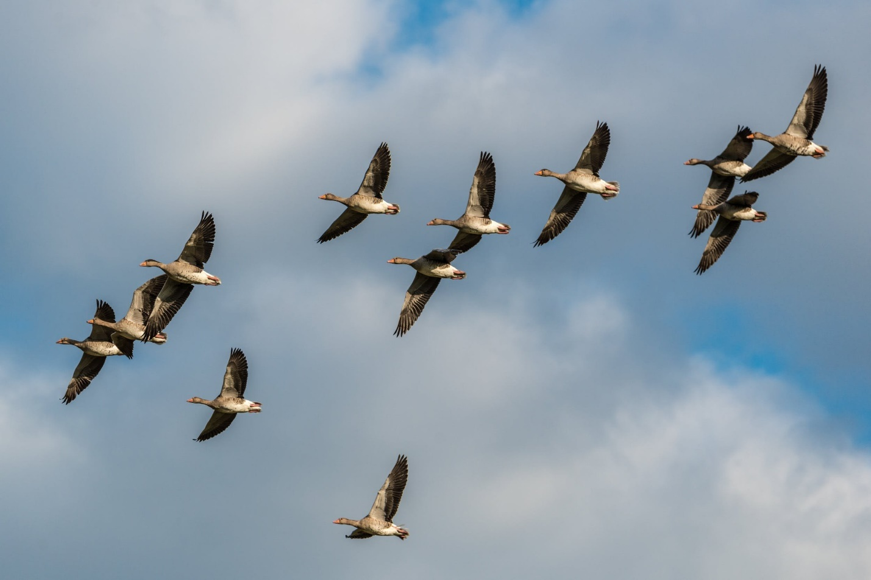
1.1 Миграция птиц: её виды и причины.

Рисунок 1.1 Перелёт птиц
Птицы чрезвычайно мобильные и наиболее быстрые живые существа. Полет дает им возможность передвигаться в любом направлении настолько долго, насколько им хватает сил для движения. Они обладают легким весом, полыми костями, очень хорошей системой навигации, а также особой системой сохранения тепла, которая сосредотачивает циркуляцию крови под слоем теплого, водонепроницаемого оперения, позволяя им приспосабливаться к суровому климату.
К ним действительно высокие требования. Их дыхательная система должна эффективно работать на протяжении постоянных полетов на высоте, где атмосферное давление становится ниже, чем на поверхности земли, поэтому у них развилась лучшая система выделения воздуха из легких, чем у любых других существ. В каждой отдельно взятой территории, начиная регионами, оканчивая даже районами, птицы появляются и исчезают вместе со сменами времени года. Многие из них преодолевают длиннейшие запутанные маршруты чтобы добраться до определённых мест и на этом пути перед ними возникают постоянные опасности, такие как ежедневная потребность в пище, воде и безопасной ночной передышке.
Поэтому, почему ласточки и миллионы других птиц мигрируют, а не остаются на одном месте?
Под миграцией, или перелётом птиц, подразумевают перемещение или переселение птиц, связанное с изменением экологических или кормовых условий, либо особенностями размножения с территории гнездования на территорию зимовки и обратно.
Миграция — это приспособление к сезонным изменениям климата и зависимых от них факторов. Способности птиц к миграции способствует их высокая мобильность благодаря возможности полёта, недоступная большинству других видов наземных животных. Птиц по характеру сезонных переселений (миграций) делят на оседло-живущих, кочующих, либо перелётных.
Кроме того, при определённых условиях птицы, могут выселяться из какой-либо территории без возврата назад, либо внедряться в регионы за пределами их постоянного обитания. Такие переселения миграциями не являются и часто происходит из-за внешних факторов — лесных пожаров, вырубок леса, осушения болот и так далее, либо с перенаселённостью конкретного вида на ограниченной территории. В таких условиях птицы вынуждены искать себе новое место, и такое перемещение никак не связано с их образом жизни или временами года.
К внедрениям также часто относят интродукцию — намеренное переселение видов в регионы, где они никогда прежде не обитали, к таким примерам можно отнести обыкновенного скворца.
Разные популяции одного и того же вида, и даже птицы одной популяции могут вести себя по-разному. Например, крапивник, на большей части ареала обитания, включая, почти всю Европу и приполярные Командорские, и Алеутские острова он живёт оседло, а в Канаде и на севере США кочует на незначительные расстояния, на северо-западе России же, Скандинавии и на Дальнем Востоке является перелётной птицей. У обыкновенного скворца или голубой сойки возможна ситуация, когда в одной и той же местности одна часть птиц, в зимнее время перемещается на юг, другие прибывают с севера, а третьи вовсе живут оседло.
Большинство миграций происходят на огромной территории, реже определёнными узкими маршрутами, подобные обычно пролегают вдоль горных хребтов или прибрежных полос, что позволяет птицам использовать восходящие потоки воздуха или предотвратить преодоление географических барьеров, таких как обширные пространства открытого моря. Также маршруты не обязательно совпадают в обоих направлениях перелета — в таком случае говорят о так называемой петлеобразной миграции. Большинство крупных птиц совершают миграции стаями, часто формируя V-образный “клин” из 12—20 птиц. Такое расположение помогает птицам уменьшить энергетические затраты на перелёт.
Однако, не все птицы совершают миграции при помощи перелётов. Например, большинство пингвинов осуществляют регулярные миграции вплавь, пути этих миграций могут достигать длины в тысячу километров. Императорские пингвины осуществляют также довольно длительные перемещения пешком к местам размножения в Антарктиде. Во время периодов засухи длинные миграции пешком осуществляют и австралийские эму. Также и голубые тетерева осуществляют регулярные миграции на разные высоты преимущественно пешком.
Оседлые птицы — птицы, которые придерживаются только одного определённого участка территории, не покидая его. Подавляющее большинство видов таких птиц обитает в таких условиях, где сезонные изменения не влияют на возможность пропитаться. В умеренном и северном поясе таких птиц немного; к ним в частности относятся синантропы — птицы, обитающие вблизи человека и зависящие от него: сизый голубь, домовый воробей, серая ворона, галка и так далее. Часть оседлых птиц, которых также называют полуоседлыми, вне сезона размножения перемещается на незначительные расстояния от своих гнездовий — на территории Российской Федерации к таким птицам можно отнести глухарей, рябчиков, тетеревов, частично сорок и обыкновенную овсянку.
Кочующими называют птиц, которые вне сезона размножения должны постоянно передвигаться с места на место в поисках пищи. Такие передвижения никак не связаны с цикличностью и полностью зависят от доступности пищи и погодных условий, и они не считаются миграцией. На территории России к кочующим птицам можно отнести синицу, поползня, сойку, клеста, щура, чижа, снегиря, свиристель и других.
Перелётные птицы совершают регулярные периодические перемещения между местами гнездовий и местами зимовок. По мнению орнитологов, средняя скорость перелёта для мелких птиц составляет порядка 30 км/ч, а для крупных около 80 км/ч. Часто перелёт проходит в несколько этапов с остановками для отдыха и кормления. Чем меньше по размеру птица, тем короче дистанция, которую они в состоянии осилить за один раз: мелкие птицы способны лететь беспрерывно 70—90 часов, при этом преодолевая расстояние до 4000 км.
А вот возвращаются домой пернатые совершенно по другой причине: за зиму в местах миграции, где птицы остаются на зиму, их становится слишком много, так как, они слетаются со всех концов планеты. Да, на это количество особей ещё еды хватает, однако, если каждая пара птиц совьёт гнезда и дадут потомство, то количество животных увеличиться в разы. Может быть первому выводку ещё повезёт, но уже следующему питания будет не хватать, а третий точно погибнет от голода, не говоря уже о том, что гнёзда будет вить уже негде, птиц будет слишком много.
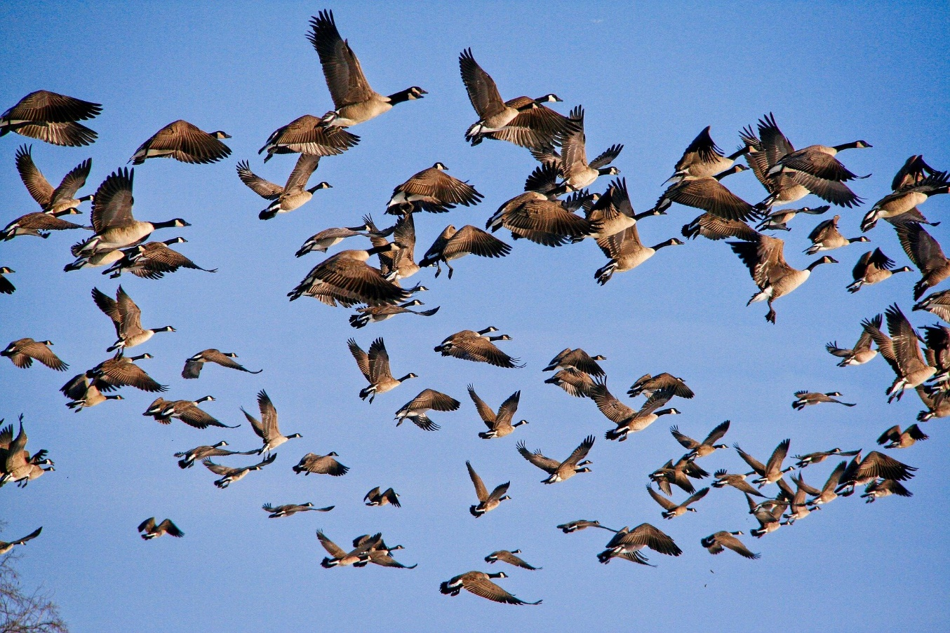
Поэтому проведя зиму в благоприятных условиях и подчиняясь инстинкту продолжения рода, пернатые возвращаются домой, где к их прилёту уже всё будет “подготовлено”. Установится довольно теплая погода, появится пропитание, а также будут обустроены места для гнездования. Возвращаются птицы не раньше, чем в местах их гнездования наступает весна, но, если она сильно задерживается, самые ранние птицы могут прилететь с опозданием даже на сорок дней. Например, если грач при отлёте в тёплые края за час способен преодолеть около сорока километров, то в случае холода, такое же расстояние он пролетает за день.

Рисунок 1.2 Массовая миграция птиц.
1.2 Причины вынужденной миграции птиц в мегаполисы
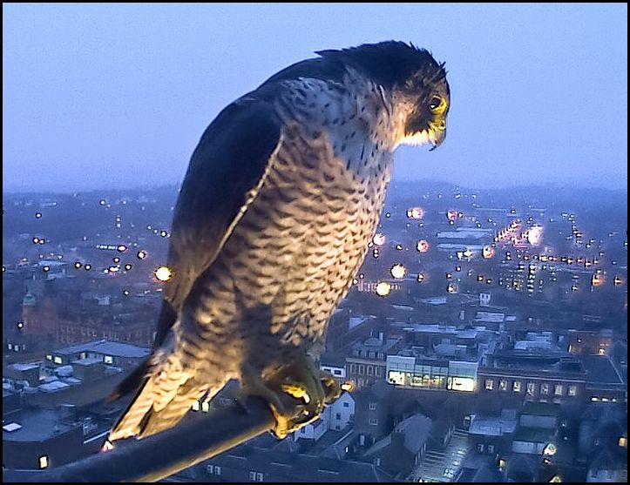
Порою в печатных изданиях встречаются статьи о “нашествии” хищных птиц на города, а раньше подобное встречалось ещё чаще. Рассмотрим наиболее интересные случаи появления нетипичных для города пернатых в шумных мегаполисах.

Рисунок 1.3 Сокол-сапсан на здании МГУ
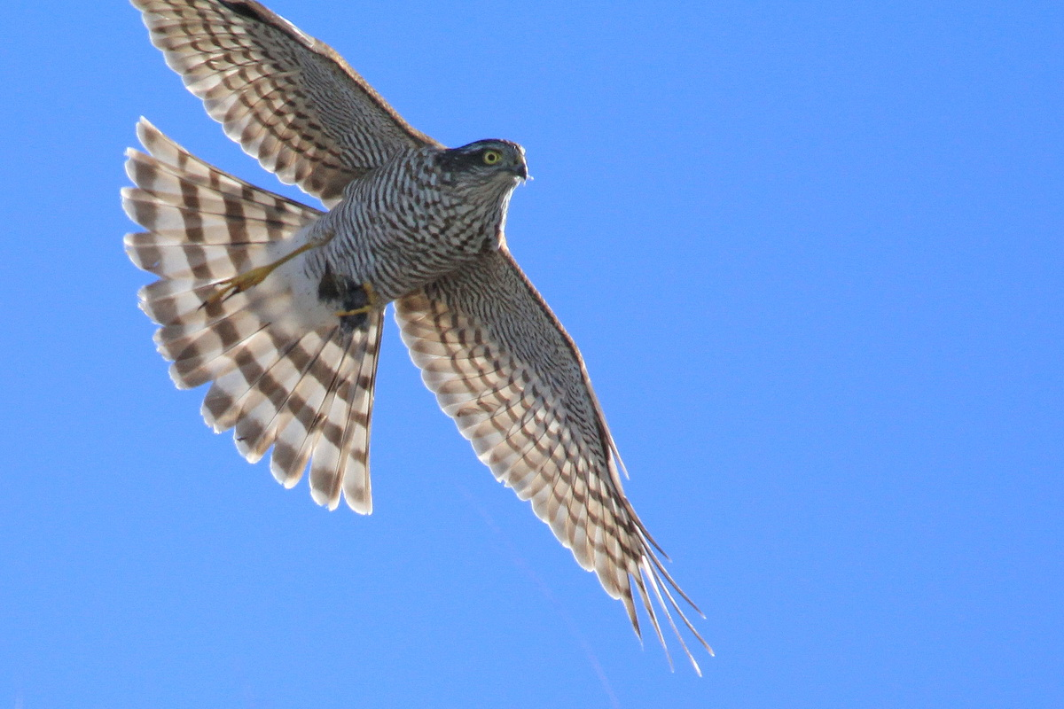
Сокол-сапсан — самый быстрый небесный хищник. Эти птицы исчезли в Москве 50-60 лет назад, но в питомнике удалось вывести птенцов искусственным путем и поселить в Москве. Сейчас в городе гнездится две-три пары. Живут сапсаны на зданиях МГУ. Крыши, видимо, чем-то напоминают пернатым их естественную среду обитания — скалы. Соколы и коршуны для городских ландшафтов — экзотика, а вот канюка и пустельгу можно встретить часто, они очень неприхотливы. Основное их питание — мышевидные грызуны. Как говорят орнитологи, хищные птицы — это своего рода индикатор экологической обстановки в городе. Если в городе продолжают жить хищные птицы, значит, что там относительно благополучно окружающая среда и достаточно высок уровень жизни среди всех животных. В Москве количество хищных птиц за последние десять лет сократилось почти в полтора раза. Орнитологам приходиться поддерживать их популяцию искусственно.

Рисунок 1.4 Ястреб-перепелятник
В редакцию “Комсомолки” обратились взволнованные киевляне. В последнее время в городе стали замечать много хищных птиц, которые, не стесняясь, охотятся на оживленных улицах. За помощью с более точной идентификацией “Комсомолка” обратилась к орнитологу Геннадию Фесенко. По этим приметам специалист установил "личность" хищника — это малый ястреб, или перепелятник. “Он действительно похож на голубя, только хвост длиннее, размах крыльев больше да клюв загнутый”, - говорит орнитолог. - А судя по серому окрасу, прохожие видели взрослого самца. Хищник либо остановился в Киеве отдохнуть во время перелета из Беларуси и западных регионов России в теплые края, либо, что более вероятно, остался зимовать. А на улице Хорива на Подоле, где видели ястреба, для него самое раздолье: нет многоэтажных зданий и множество зеленых насаждений. Жителям же волноваться не стоило, так как перепелятники на людей не нападают, однако количество воробьёв в городе скорее всего поубавилось.
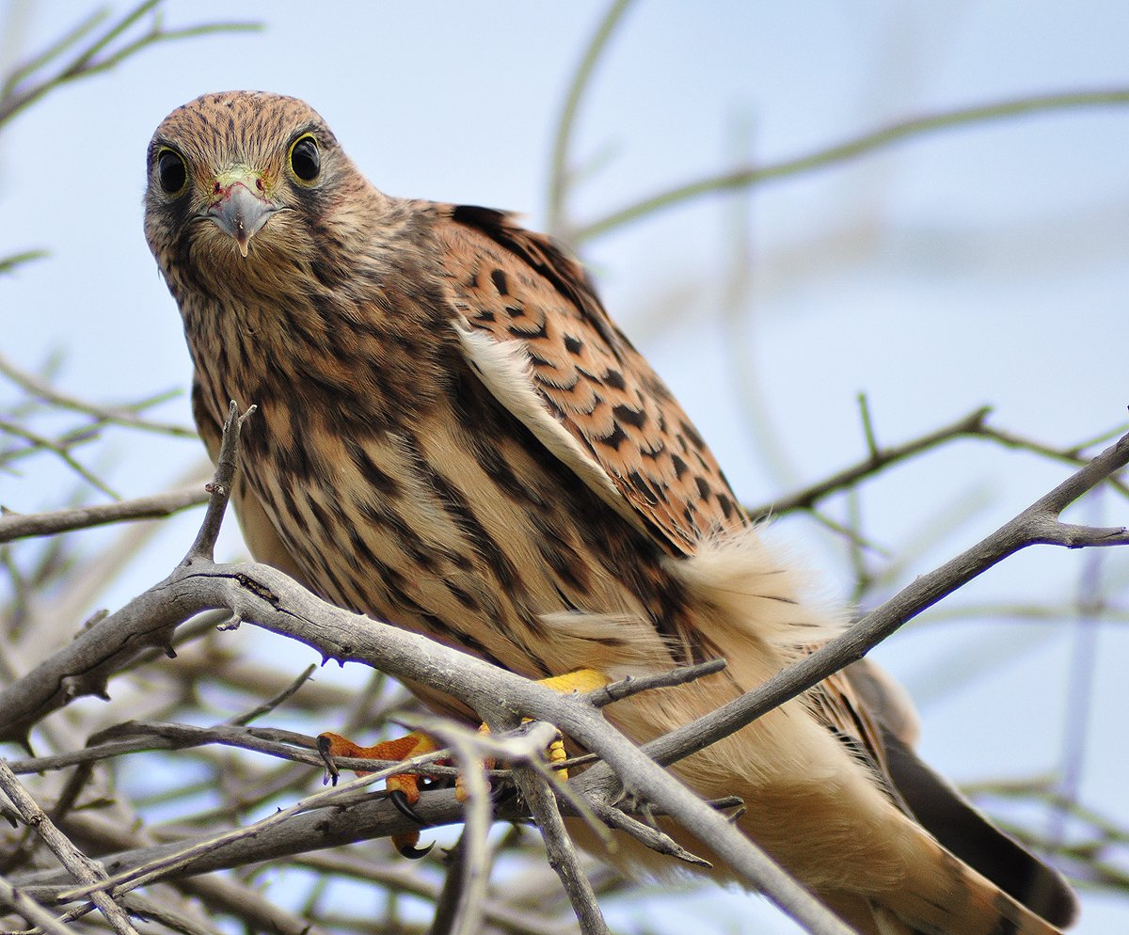
Рисунок 1.5 Сокол-пустельга
В редакцию газеты “Брестский Вестник” обратился один из читателей и рассказал, что по пути на работу часто встречал рядом с общежитием необычных птиц. Внимание прохожих привлекал и звонкий крик пернатых незнакомцев. Некоторые жители этих мест считают, что это одна из разновидностей голубей, другие, более внимательные, «на глаз» определили – редкая птица. Разгадать тайну корреспонденту «БВ» помог Владимир Шутеев, руководитель кружка «Юный орнитолог» средней школы № 22.
«– Поселились здесь уникальные птицы, занесенные в Красную книгу Беларуси, – соколы-пустельги, – рассказывает Владимир Алексеевич. – И это не единственное место в городе, которое они облюбовали. По прошлогодним подсчетам, в разных местах Бреста гнездится около 50 пар. Если сравнивать с другими населенными пунктами страны, у нас количество этих птиц наибольшее. Пустельга занесена в Красные книги Беларуси, Литвы и Латвии. В нашей стране живет почти полторы тысячи этих хищников. Несмотря на то, что соколы – птицы лесные, их все чаще можно встретить в городе. Переселяются они ближе к людям оттого, что здесь больше возможностей раздобыть себе корм, да и многоэтажные здания защищают пернатых от ветра. Эти миролюбивые маленькие хищники не приносят вреда ни людям, ни другим птицам, однако их громкий голос нередко досаждает жителям верхних этажей. Эту проблему решаем «мирным путем»: сотрудники ЖЭСа и орнитологи переселяют птиц в другое место, подальше от окон квартир. Уничтожение гнезд или нанесение вреда пустельге карается законом».
Отрадно, что интерес ко всему необычному и редкому проявляет и подрастающее поколение. В средней школе № 22 седьмой год работает единственный в городе кружок «Юный орнитолог». Воспитанники Владимира Шутеева знают много любопытных фактов о птицах, и легко распознают пернатых любимцев по первым же трелям. Юные орнитологи часто путешествуют по городу и его окрестностям, замечая то, чего другие не видят в ежедневной суете. Порой самое необычное находится рядом с нами, нужно просто уметь его увидеть.
Из всего вышеперечисленного можно сделать вывод, что причинами переселения хищных птиц в города являются следующие факторы:
- наличие большого количества пищи, а именно грызунов (мышей, крыс и прочих) и мелких птиц (воробьиные и голуби);
- защита от неблагоприятных условий погоды многоэтажными зданиями;
- изменение ландшафтных условий природной среды обитания птиц;
- разорение гнезд человеком;
- другие причины;

2. Практическая часть
2.1 Морфо-биологическое положение ушастой совы
Царство: | Животные
Тип: | Хордовые
Класс: | Птицы
Отряд: | Совообразные
Семейство: | Совиные
Род: | Ушастые совы

Вид: | Ушастая сова
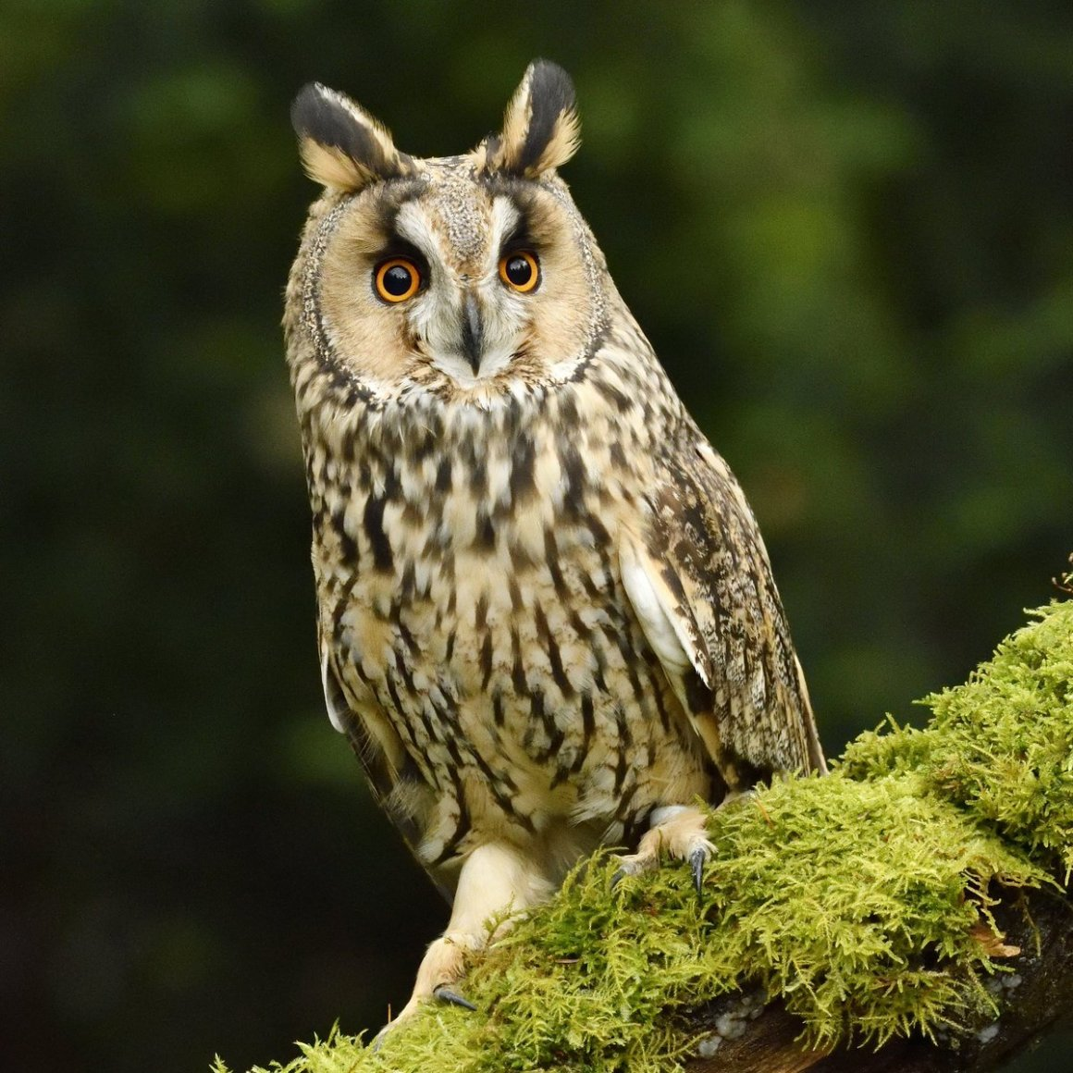

Рисунок 2.1 Ушастая сова
Отличается от болотной совы большими ушными пучками, состоящими из 6 перьев, более коротким первым маховым пером (короче четвёртого) и окраской. Общий тон окраски — тот же, серо-бурый с пёстрыми пятнами и с белой грудкой, но тёмные пятна верхней стороны тела не сливаются в продольные полосы, как у болотной совы, а стержневые пятна на нижней стороне тела вытянуты в поперечном направлении, так что в общем образуют 4-6 довольно ясных поперечных полос. Размеры тела те же или иногда немного меньше. Обыкновенная ушастая сова держится исключительно в хвойных лесах, так как здесь она менее заметна по своей окраске. Область её гнездования занимает Европу и северную Азию; зимует в северной Африке. Гнездится преимущественно в старых гнёздах вороновых птиц, таких как ворона и сорока. Гнездо, как правило, располагается достаточно высоко, но известны случаи обнаружения гнёзд на высоте всего 1,5-2 метров. Кладка (в начале весны) обыкновенно из 4-5 шарообразных белых яиц. Главную пищу её составляют мелкие грызуны, преимущественно мыши и полёвки, также насекомые, во время гнездования могут и птицы. Средних размеров сова, достигающая 31-37 см длиной и 86-98 см в размахе крыльев. Птицы часто селятся в пределах населённых пунктов, зачастую в хвойных парках, и окраинных рощах. Если их не тревожить, человека воспринимают спокойно.
Впервые этот вид был описан в 1758 году Карлом Линнеем.
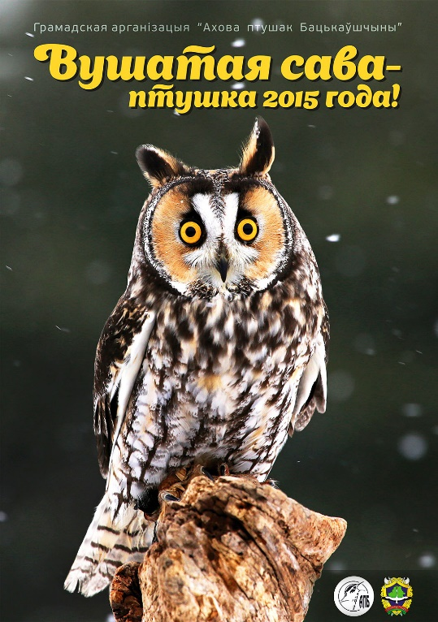
Белорусская общественная организация «Охрана птиц Отечества» в 2015 объявила птицу года, которой стала сова ушастая.

Рисунок 2.2 Плакат с птицей года 2015 в Беларуси
«— Ушастые совы не строят гнездо самостоятельно — они занимают гнезда вороновых птиц, таких как грач, серая ворона, сорока. Там, где подходящих мест нет, ушастые совы не гнездятся. Эти птицы хорошо отзываются на биотехнические мероприятия — занимают сделанные и развешенные человеком гнездовые ящики. В год ушастой совы АПБ будет проводить много акций как раз по постройке таких ящиков.
К этому году было приурочено большое количество разнообразных акций:
- совместно с Нацбанком и Белпочтой был организован выпуск монеты и марки с изображением птицы года,
- у каждого желающего была возможность попробовать свою силу в постройке искусственных гнездовий для ушастой совы,
- в социальных сетях проводились викторины по этому виду птиц.
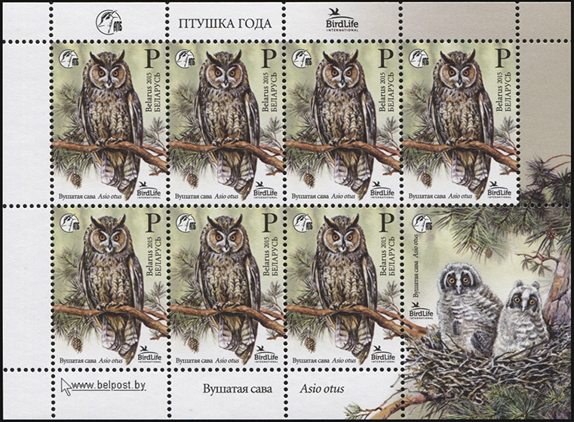

Из природоохранных мероприятий – прошел поиск мест гнездования ушастой совы, развешивание искусственных гнездовий. Подготовили ряд информационных материалов, касающихся этой птицы. Проводилось множество кампаний и для детей — конкурсы рисунков, стихов-четверостиший и многое другое!»

Рисунок 2.3 Монета и марки с изображением птицы 2015 года в Беларуси
10 интересных фактов про сову ушастую:
1. Опознавательные «ушки» из перьев, из-за которых сова и получила свое название, на самом деле не имеют ничего общего с настоящими ушами, которые скрыты глубоко под перьями.
2. В среднем совы живут не очень долго. Так, доподлинно известная ушастая сова долгожительница прожила лишь 29 лет и 9 месяцев.
3. В Беларуси гнездится всего лишь 11 видов сов. Ушастая сова — один из немногих.
4. Ушастая сова может повернуть голову на 270 градусов.
5. Ушастая сова никогда не строит гнезда, а селится в брошенных гнездах других птиц и при этом при выборе гнезда в первую очередь опирается на его маскировку.
6. Впрочем, ушастые совы охотно селятся и в искусственных домиках, созданных людьми.
7. Ушастые совы проводят зиму в Беларуси. Обычно они держатся компаниями по 8-10 птиц. Но иногда можно увидеть и до 30 сов на одном дереве, хоть и редко.
8. Ушастая сова удивительно напоминает уменьшенную копию филина своими острыми «ушками» из перьев разной длины и ярко-оранжевой окраской радужной оболочки глаза.
9. Естественных врагов у ушастой совы немного и наибольшую опасность создает филин, который не прочь угоститься совятами. А вот взрослым особям больше всего угрожает куница.
10. Питается сова мышами-полевками. В среднем, для того, чтобы поймать одну мышь, ей необходимо спланировать вниз 2-3 раза. А при сильном ветре это число может увеличиться в несколько раз.
В дикой природе увидеть ушастую сову довольно проблематично из-за ее покровительственного окраса, который позволяет ей очень хорошо маскироваться и оставаться вне поля зрения человека. Тем более, очень большой удачей будет, если вам посчастливится увидеть ее в городе. Причиной написания данной работы и стала такая неожиданная встреча, в самом центре нашего города.
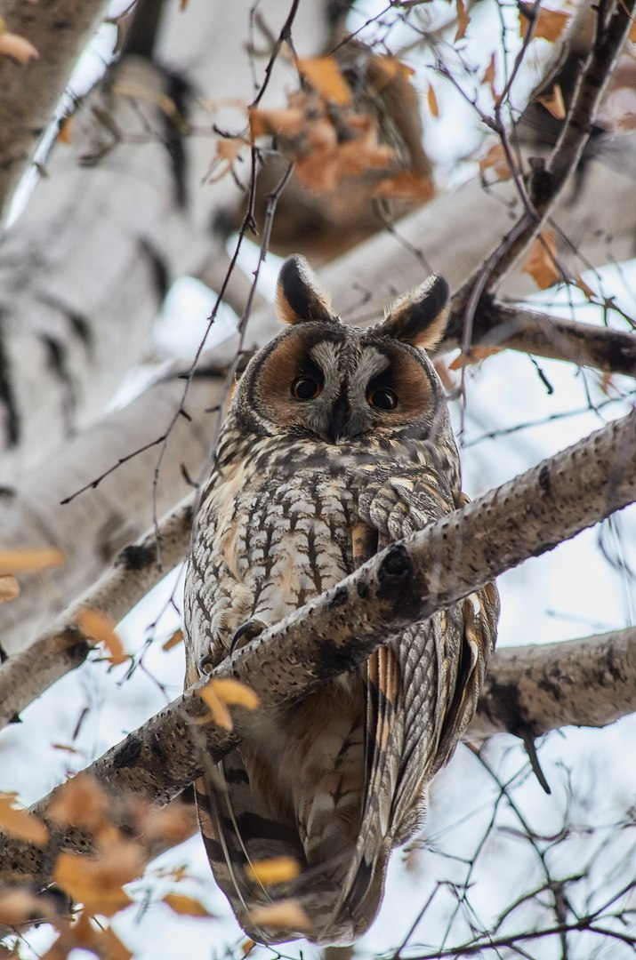
Рисунок 2.4 Ушастая сова в нашем городе
Пара ушастых сов, облюбовала березу практически на площади Ленина, рядом с магазином, исполкомом и дворцом культуры, невозмутимо наблюдая за фотографировавшими их людьми (Приложения 2 и 3). На карте место их расположения отмечено, как аптека «Арника» и, если внимательно рассмотреть приложение 3, можно увидеть дерево, на котором они поселились. Их нисколько не волновало такое внимание к ним, они просто неподвижно сидели и внимательно наблюдали за нашими действиями. Согласитесь, что, рассматривая фото 2.5, не сразу можно заметить расположившуюся на дереве пару сов. Прохожие тоже с удивлением смотрели на нас, когда мы ходили вокруг этой березы с фотоаппаратом, и только когда узнавали в чем дело, тоже принимались фотографировать и показывать диковинных птиц детям.
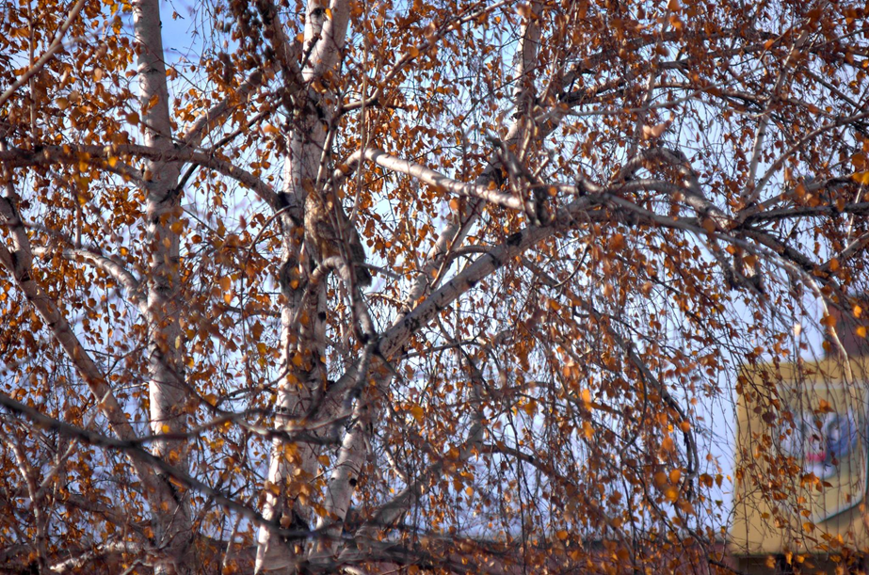
Рисунок 2.5 Пара ушастых сов на берёзе в центре города Енакиево
Расспросив продавцов одного магазинов, что находился рядом, удалось выяснить, что совы прилетели несколько дней назад, утром придя, как обычно на работу они случайно обнаружили таких гостей. Именно той ночью сильному обстрелу со стороны ВСУ подвергся поселок Веровка. По всей видимости, совы прилетели именно оттуда, так как в окрестностях поселка есть хвойный лес с чернолесьем (березы, клены, осины). В окрестностях нашего города много зеленых зон, что хорошо видно на карте города (Приложение 1), но видимых причин для перелета птиц из других районов нет. Если даже предположить, что совы прилетели в город в поисках пищи, то уж точно не в центре, где все заасфальтировано, логичнее было бы увидеть их на окраинах города, поселках Ватутино или Фильтровальная, где большое количество частного сектора с зелеными массивами и полями с большим наличием грызунов. По результатам наблюдений птицы чувствуют себя хорошо, со слов продавцов магазина, они каждое утро сидят на разных ветках, что свидетельствует о том, что птицы не ранены и не контужены и ночью летают в поисках пищи. Со слов наблюдателей это предположение подтвердилось, они видели, как птицы в сумерках улетали, а утром снова сидели на березе.
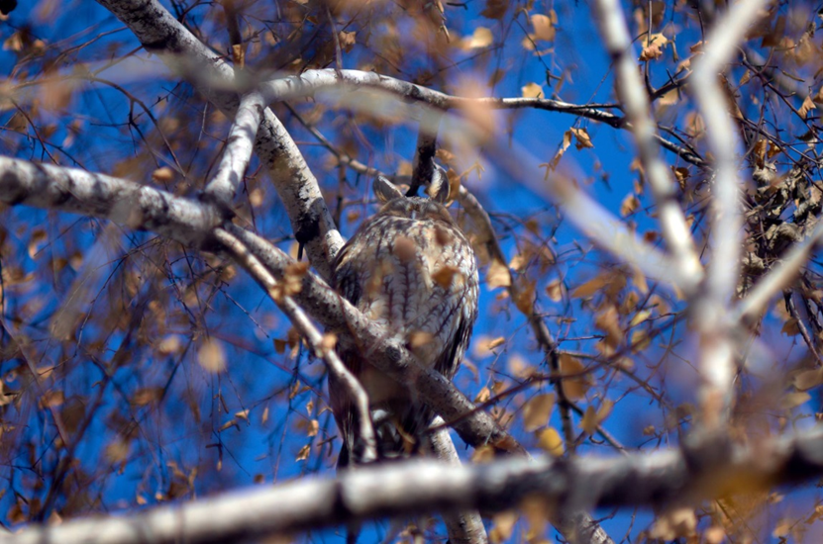
Рисунок 2.6 Ушастая сова
Такое удивительное явление можно было наблюдать в течение двух недель, потом птицы улетели, то ли из-за слишком пристального внимания к ним горожан, то ли в связи с затишьем в нашем городе.
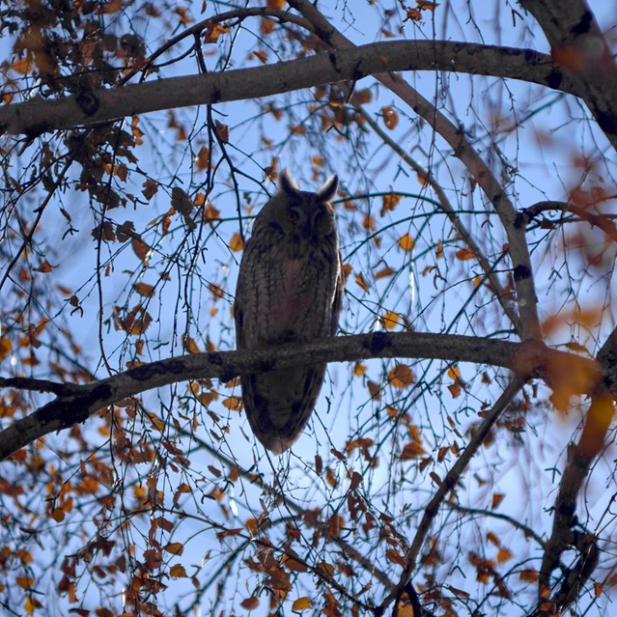
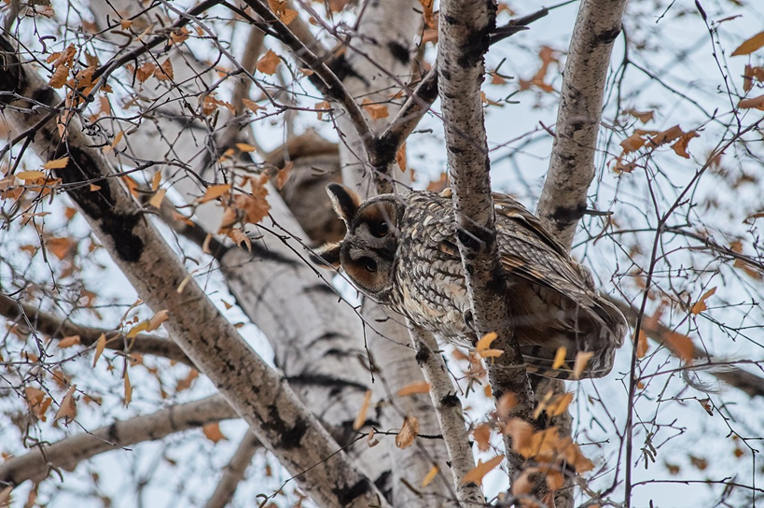
Рисунок 2.7 и 2.8 Птицы наблюдали за нами с огромным интересом

ВЫВОД
Для выполнения данной работы были поставлены следующие задачи:
- поиск и обзор литературы с целью изучения понятия «миграция птиц», изучение основных причин миграции птиц на нашей планете;
- поиск и обзор литературы с целью изучения морфо-биологического положения совы ушастой;
- поиск и обзор литературы с целью изучения причин вынужденной миграции хищных птиц в мегаполисы, в т.ч. ушастой совы;
Все поставленные задачи были выполнены при написании работы и проведении исследований.
Целью данной работы было изучение причин вынужденной миграции хищных птиц в целом, и в частности ушастой совы в нашем городе.
В результате проведенных исследований, было установлено, что появление диких хищных птиц в различных городах и странах не редкое явление. Причинами таких миграций можно назвать следующие факторы:
1. Поиск более легкого пропитания, а именно наличие в городах грызунов и большого количества мелких птиц;
2. Поиск защиты от неблагоприятных погодных условий;
3. Изменение ландшафтного состояния естественной среды обитания;
4. Вмешательство со стороны человека (разрушение гнезд);
5. Ведение боевых действий;
По нашим данным самыми удачными местами обитания из исследуемых районов и пригородов города для ушастой совы действительно оказался поселок Веровка и поселок Ватутино. Это связано с наличием в этих районах хвойных лесопосадок вперемешку с чернолесьем, что является излюбленным местом обитания ушастых сов. И основной причиной прилета птиц в центр города считаем ведение боевых действий и как результат перелет птиц в поисках укрытия.
Результативность практической части исследования позволяет определить основные причины миграции хищных птиц в города с насиженных мест.
Также нам удалось развеять миф о том, что ничего интересного у нас в городе не происходит, а ведь достаточно просто поднять голову и посмотреть вверх, и можно увидеть чудо, пусть и в виде ушастой совы.
Эта работа имеет практический и познавательный характер, так как позволяет развивать у учащихся любовь к родному краю, окружающей флоре и фауне, прививать желание вести природоохранную деятельность.
Гипотеза работы о причинах вынужденной миграции ушастой совы – подтвердилась.

СПИСОК ИСПОЛЬЗОВАННОЙ ЛИТЕРАТУРЫ

- [http://zhivotnue.ru/index_ru.php?cat=pticu&ind=20]
- [http://www.biodiversity.ru/publications/books/sity/p12.html]
- [http://delaemvmeste.by/ushastaya-sova-ptitsa-2015-goda-v-belarusi/]
- В. Бабенко «Небольшая книга о совах»
- А. Брем «Жизнь животных» Птицы. Том 2
- Ю. Дмитриев «Птицы»
- П. Холден «Хищные птицы»

ПРИЛОЖЕНИЕ
Приложение 1 Топографическая карта города
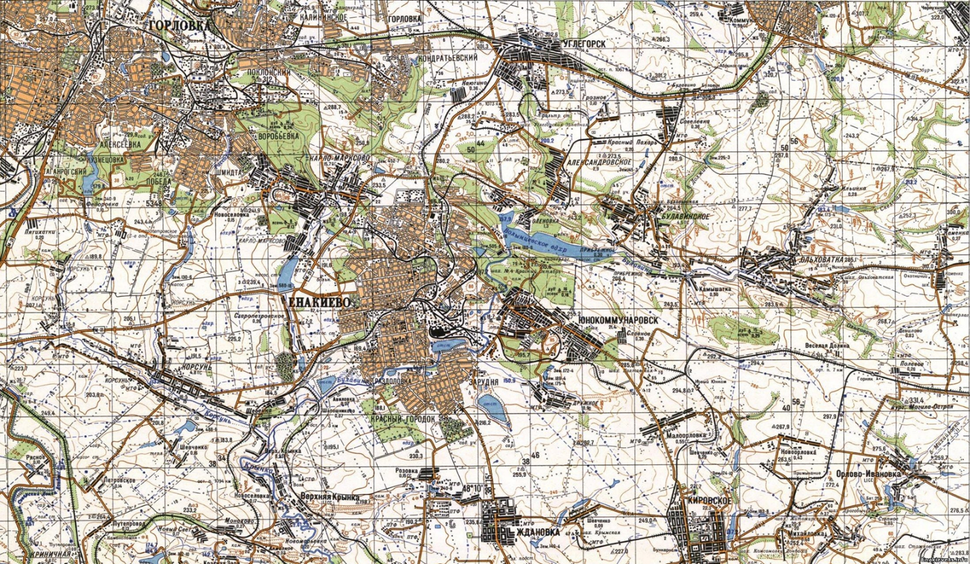
Приложение 2 Карта города
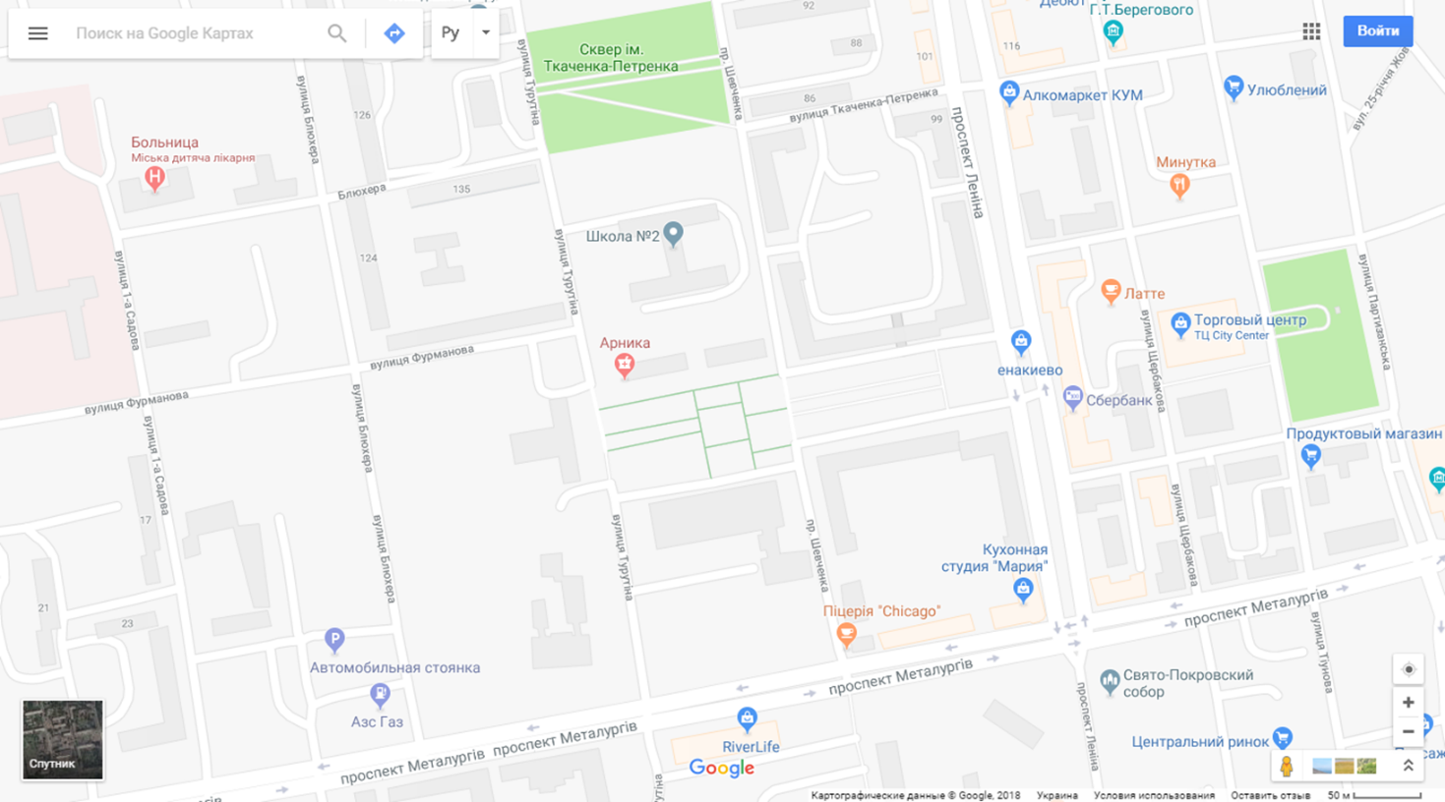

Приложение 3 Карта города
